关于召开全省开大（电大）开放教育招生考试工作视频会议的通知

鲁开大开放函〔2024〕2号

各市（直管县）开大（电大）、学习中心：

为认真贯彻落实国家开放大学关于2024年春季学期期末考试工作及2024年秋季学期招生工作相关要求，做好全省开大（电大）开放教育期末考试工作和招生工作，经山东开大研究，定于2024年6月19日，召开全省开大（电大）开放教育招生考试工作视频会议。现将有关事宜通知如下：

一、活动时间

2024年6月19日（星期三）上午9:00至10:00。

二、活动内容

1.校领导讲话。

2.传达上级会议精神，部署全省开大（电大）2024年春季学期期末考试工作和2024年秋季学期招生工作。

三、参加人员

1.各市县开大（电大）、学习中心主管开放教育的校领导、招生及考试工作部门负责人及工作人员。

2.各考点主考、副主考、考务工作人员及监考人员。

四、参与方式

**直播地址：**<http://spfw.sdou.edu.cn:9090/live/liveView/b1342c9ff0be4daf8183764f0348afe6>

**二维码：**

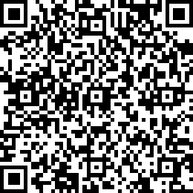

五、联系人及联系方式

联 系 人：王菲、李宪

联系电话：0531-82626635

山东开放大学开放教育学院

2024年6月17日